**Лабораторна робота No6**

З дисципліни «Організація баз даних та знань»

По темі Перенесення реляційної бази даних у MS Access

**Виконав студент**

групи ІАВ-11:

Марчук Дмитро

Тема: Розробка БД обліку та аналізу роботи мережі автосалонів

Завдання 1. Перенести за допомогою драйвера ODBC БД у MS Access.

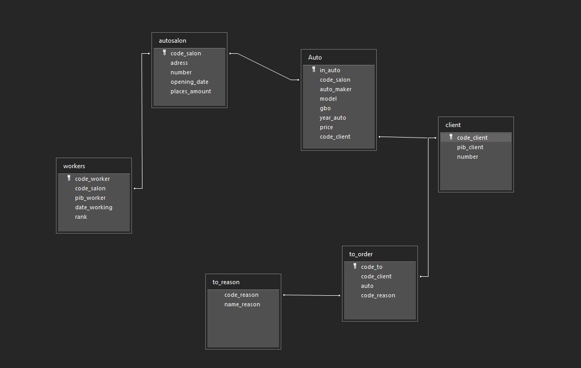

Завдання 2. Створити форму для введення даних.

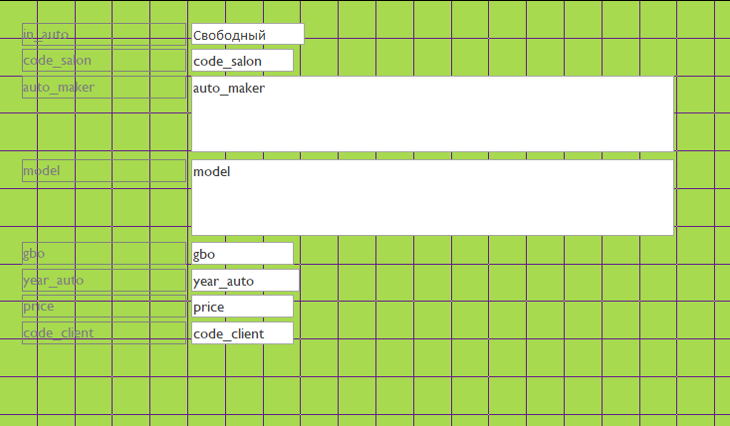

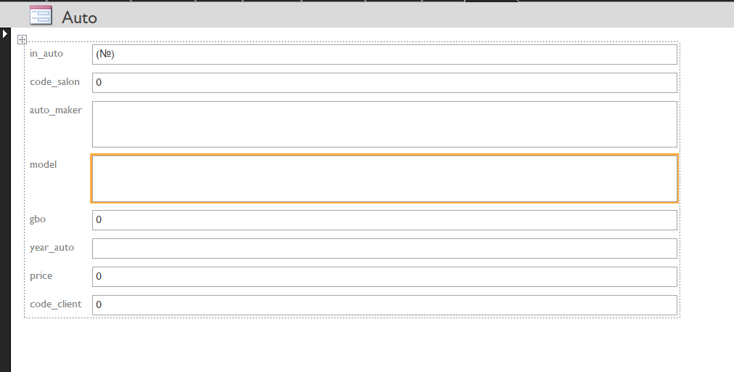

Завдання 3. Створити головну та підпорядковану форми.

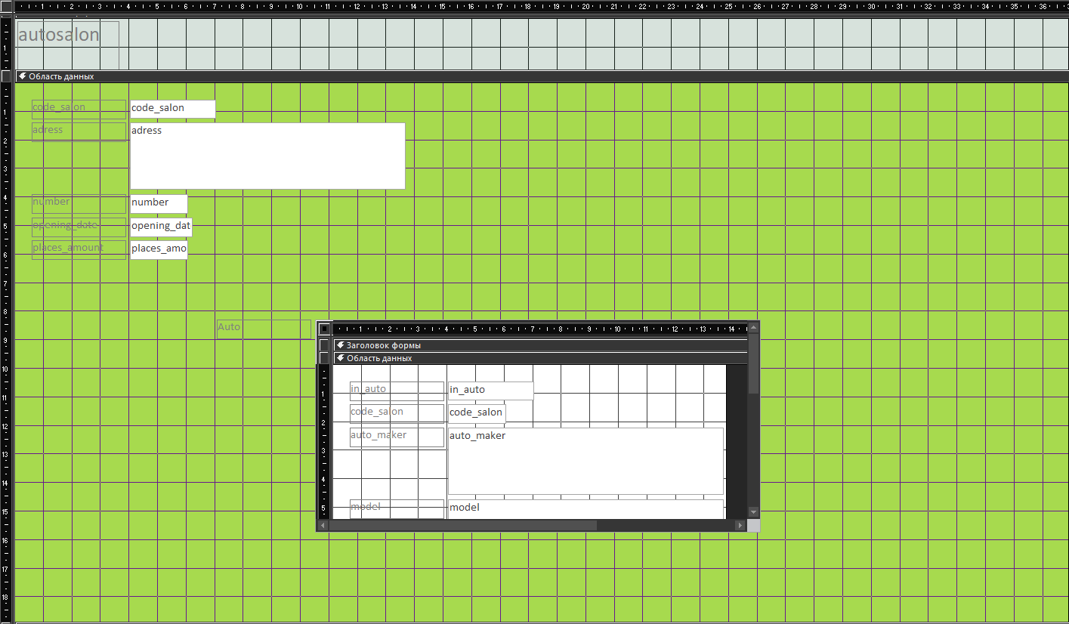

Завдання 4. Створити одиничну форму, яка вміщує дані на двох або більше вкладках.

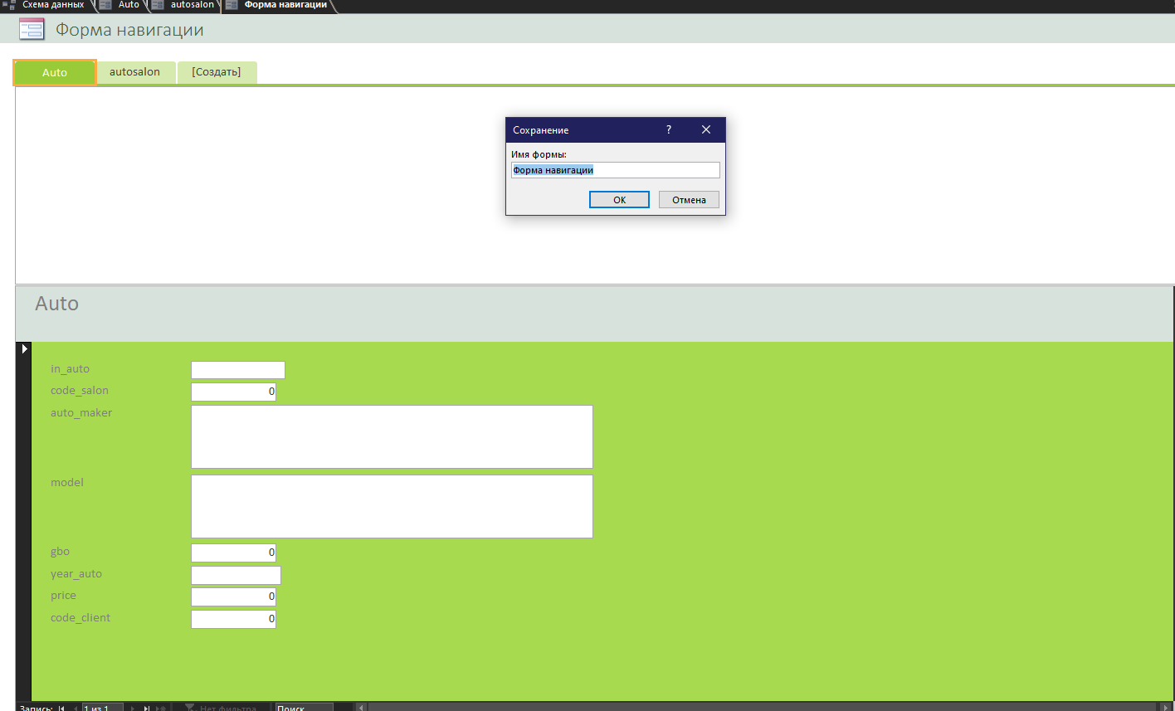

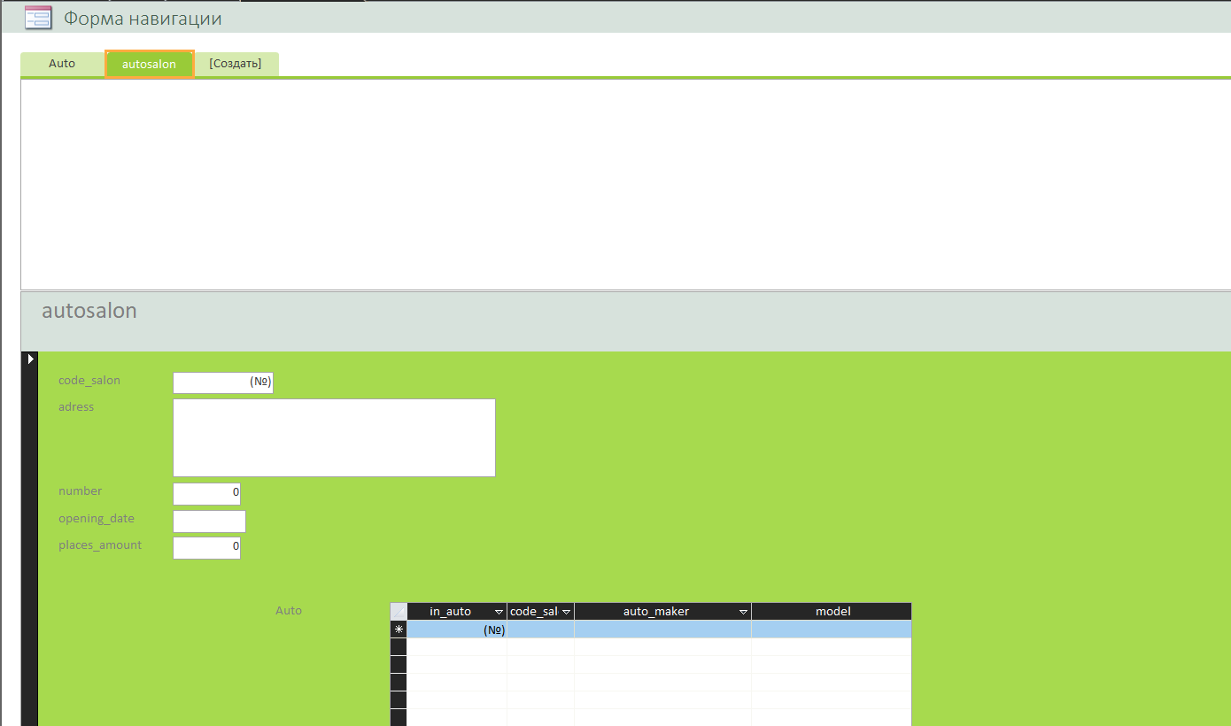

Завдання 5. Створити головну кнопочну форму.

